Közzétételi lista részeként korona vírus szabályozására

Kedves Szülők!
Óvodánk a köznevelési rendszer szakmailag önálló nevelési intézménye, a családi nevelés kiegészítője a gyermek harmadik életévétől iskolába lépésig. Értékrendünkben a család kiemelt jelentőséggel bír. A világjárvány miatt közös a felelősségünk abban, hogy a családi nevelést a szokásostól eltérő formában és tartalommal segítsük az intézményünket szabályozó dokumentumaink (Pedagógiai Program, SZMSZ, Házirend) tükrében. Mindezt oly módon, hogy a gyermekek számára mindez a lehető legkevesebb nehézséget jelentve tevékeny és élményekkel teli legyen.
- 40/2020. (III.11.) Korm.rendelet vészhelyzet kihirdetéséről

A járványhelyzet okán releváns alapelveink:
Az intézmény a működési és pedagógiai tevékenységei során a közegészségügyi és járványügyi követelmények elsődlegességének figyelembevétele mellett, a járványveszély vagy a járványhelyzet körülményeihez igazodó módon járjon el.
Tájékoztatási kötelezettségünknek eleget téve, folyamatosan együttműködünk a közegészségügyi, járványügyi, valamint felügyeleti hatóságokkal.
Járványügyi Intézkedéseinket az Emberi Erőforrások Minisztériuma által kiadott Intézkedési terv, valamint a Nemzeti Népegészségügyi Központ honlapján történő rendszeres tájékozódás alapján készítjük el, melyet a járványveszély és járványhelyzet időszakában alkalmazkodunk és az adott körülményekre való tekintettel folyamatosan aktualizálunk. Az adott intézményben vagy az érintett csoportban kizárólag az Oktatási Hivatal rendelhet el rendkívüli szünetet, amennyiben az óvoda tanügyi intézkedést (rendkívüli szünet elrendelést) lát szükségesnek.

Kulcsfontosságú szerepet tulajdonítunk a kapcsolatoknak. Nevelő közösségünk a lehetőségeikhez mérten, az aktuális szabályoknak megfelelően, az infokommunikációs eszközök használatával törekednek a családokkal, gyermekekkel való folyamatos kapcsolattartásra. Ha szükséges, online segítik a családokat. Új módszereket, lehetőségeket keresve, kihasználva a közösségi oldalak, felületek kínálta lehetőségeket, a facebook-csoportjaink életben tartásával a szülők számára, videók, képek feltöltésével biztosítjuk a bepillantást a gyermekek mindennapjaiba, illetve csoportos tevékenységeibe, valamint az óvodai rendezvényekbe.

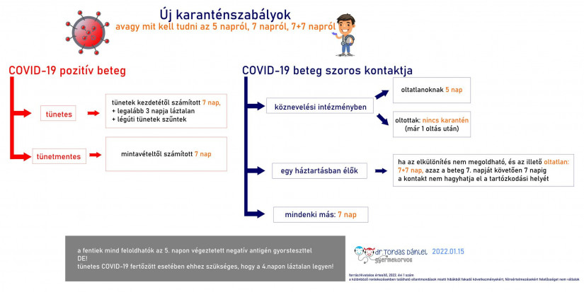

A részletes járványügyi intézkedéseinket a Micimackó Magánóvoda Házirendje tartalmazza.

